 |  | 컨슈머인사이트 보도자료
기관 | 컨슈머인사이트 |  | 이메일 | jh.ahn@consumerinsight.kr
문의 | 안주현 상무 |  | 연락처 | 02-6004-7621
배포일 | 2026년 10월 13일(화) 배포 |  | 매수 | 6매
Copyright © Consumer Insight. All rights reserved. 이 자료의 모든 콘텐츠(문서, 분석 내용, 도표 등)에 대한 저작권은 (주)컨슈머인사이트에 있으며, 언론사의 기사 작성 목적에 한하여 인용 또는 보도할 수 있습니다. 그 외 모든 형태의 복제, 배포, 게시, 전시, 전송, 2차적 활용 등은 사전 서면 동의를 받은 경우에 한해 허용됩니다. 무단 사용 시 저작권법 등에 따른 법적 책임이 따를 수 있습니다.

■ 제26차 연례 자동차기획조사 리포트 ⑥ 부식
국산차 100대당 부식 평균 33건…수입차의 2.8배
- 기아·르노코리아, 각 31건으로 국산차 중 공동 1위
- 한국지엠(33건)·KGM(36건)…현대차 39건으로 최다
- 보유 기간 길수록 국산차 열세…10년차 이상은 3.1배
- 국산차, 눈에 안 띄는 하체에 많고 배기통 가장 많아

○ 새차 구입 후 2년 이상의 국산차 100대당 부식 발생 부위 수는 평균 33건으로 수입차(12건)의 2.8배에 달해 여전히 취약했다. 국산 중에는 기아·르노코리아의 부식 발생 건수가 가장 적었고, 현대차가 가장 많았다.
□ 자동차 리서치 전문기관 컨슈머인사이트가 2001년 시작해 올해 제26차를 맞은 ‘연례 자동차 기획조사(매년 7월 10만명 대상)’에서 새차 구입 후 1년 이상(25년 6월 이전 구입)인 소비자 중 무작위 추출한 1만1734명에게 부식 발생 경험을 부위별로 묻고 '100대당 부식 발생 부위 수(CPH ; Corrosion Per Hundred)'를 산출해 국산차 브랜드별, 국산·수입차별로 비교했다. 보유기간을 △2~5년차 △6~9년차 △10년차 이상으로 나눠 시기별 발생 수준도 살펴봤다. 보유 기간은 올해부터 연차별 균형을 위해 기존의 △2~5년차는 그대로 두되 △6~10년차를 6~9년차로, △11년차 이상을 10년차 이상으로 변경했다.

■ 기아·르노코리아, 국산차 중 공동 1위
○ 올해 조사에서 부식 발생 부위 수가 가장 적은 국산차 브랜드는 기아(31 CPH)와 르노코리아(31 CPH)였다[표]. 새차 구입 후 2년 이상 경과한 차량 100대 중 부식 발생 부위 수가 31건이었음을 뜻한다. 이어 한국지엠(33 CPH), KG모빌리티(36 CPH) 순이었으며, 현대차(39 CPH)가 제일 많았다. ▶[표] 차트 이미지 바로 가기

[표] 2026년 자동차 브랜드x보유기간별 부식 발생수 비교 (단위: CPH*)
브랜드 | 사례수(n) | 2~5년차 | 6~9년차 | 10년차 이상 | 2년차 이상 전체
기아 | (3,193) | 9 | 31 | 63 | 31
르노코리아 | (681) | 11 | 23 | 53 | 31
한국지엠 | (570) | 15 | 26 | 44 | 33
KG모빌리티 | (462) | 18 | 34 | 58 | 36
현대차 | (3,793) | 9 | 32 | 77 | 39
제네시스** | (688) | 7 | 20 | 13 | 12
국산 평균 | (9,387) | 10 | 30 | 65 | 33
수입 평균 | (2,346) | 6 | 13 | 21 | 12
* CPH(Corrosion Per Hundred) : 자동차 100대 당 부식 발생 부위 수를 뜻하며 작을수록 좋음
**제네시스는 2015년 11월 독립한 브랜드로, 10년 이상 차의 사례수가 부족하고 10, 11년차에 편중돼 타 브랜드와 직접 비교할 수 없음

□ 제네시스는 2~5년차 7 CPH, 6~9년차 20 CPH로, 같은 차령의 국산 평균(2~5년차 10 CPH, 6~9년차 30 CPH)보다 적어 부식 발생이 가장 적은 국산 브랜드가 될 가능성을 보였다. 그러나 2015년 11월 독립 브랜드로 출범해 10년차 이상 사례(55명)가 전체(688명)의 8%에 그치고, 그마저 10~11년차에 편중됐다. 20년차 이상 차량까지 다수 포함된 다른 브랜드와 비교하려면 10년 정도의 시간이 필요하지만 국산 1위의 가능성은 열려 있다.
□ 비교 대상을 수입 프리미엄 브랜드로 바꾸면 결과가 달라진다. 제네시스는 2~5년차에 BMW(6 CPH)와 비슷하고 벤츠(10 CPH)보다 적었다. 그러나 6~9년차에는 벤츠(18 CPH), 아우디(15 CPH), BMW(12 CPH), 렉서스(8 CPH) 등 비교 대상 중 가장 많았다. 출고 초기에는 수입 프리미엄과 대등하지만 차령이 높아지면서 격차가 생기는 모습이다.

■ 국산·수입 격차, 2~5년차 1.7배→10년차 이상 3.1배
○ 국산차 평균(33 CPH)은 수입차 평균(12 CPH)의 2.8배였다. 국산·수입 격차는 ‘21년 3.6배에서 ‘23년 3.4배, ‘25년 3.1배로 줄어든 데 이어 올해 처음 3배 미만으로 내려갔다. 다만 평균 CPH는 국산(25→33 CPH)과 수입(8→12 CPH) 모두 전년보다 늘었다.
□ 평균 CPH가 늘어난 것은 실제 부식 부위 수 증가라기보다 올해 조사부터 부식 문항의 응답 방식을 바꾼 데 따른 것으로 추정된다. 기존에는 제시한 목록에서 부식 부위를 고르고 그림은 참고용으로 보여줬으나, 올해부터는 도장면과 하체로 구분한 차량 부위 그림에서 해당 부위를 직접 선택하도록 했다[첨부2]. 이 때문에 올해 수치를 전년과 직접 비교하기 어렵다.
○ 차령이 높을수록 국산 열세가 커지는 양상은 예년과 비슷했다. 2~5년차에서는 국산이 1.7배(국산 10 CPH, 수입 6 CPH로)였으나, 6~9년 2.3배(30 CPH, 13 CPH), 10년 이상 3.1배(65 CPH, 21 CPH)로 커졌다. 2~5년차 대비 10년차 이상의 부식 부위 수는 국산이 6.5배, 수입이 3.5배였다. 출고 초기에는 격차가 상대적으로 작지만 차령이 높아질수록 국산차의 열세가 뚜렷해지는 셈이다.

■ 현대차, 10년차 이상 77 CPH로 최다
○ 현대차는 10년 이상 차령에서 77 CPH로 국산 평균(65 CPH)보다 12 CPH 많았다. 기아는 63 CPH로 국산 평균보다 적었다. 2~5년차(각 9 CPH)와 6~9년차(32 CPH, 31 CPH)에서는 두 브랜드 모두 국산 평균 수준이었다.
○ 르노코리아와 한국지엠은 6~9년차와 10년차 이상에서 국산 평균보다 적었다. 반면 2~5년차에서는 한국지엠(15 CPH)이 국산 평균(10 CPH)보다 많았고, 르노코리아(11 CPH)는 평균 수준이었다. 2021년 이후 출시 모델의 소재와 가공 공정에 어떤 문제가 있는지 살펴볼 만하다.
○ 수입차를 제조국별로 보면 일본차(9 CPH)가 가장 적었고, 유럽차(12 CPH)와 미국차(12 CPH)가 뒤를 이었다. 일본차 브랜드별로는 렉서스(4 CPH)가 특히 적었다.

■ 배기통 부식, 국산이 수입의 5배
○ 부위별로 보면 국산차는 하체(18 CPH)가 도장면(15 CPH)보다 많았던 반면, 수입차는 도장면(5 CPH)과 하체(6 CPH)가 비슷했다[첨부3]. 국산차에서 부식이 가장 많은 부위는 배기통(머플러, 5.5 CPH)이었고 도어(4.8 CPH), 하체 프레임(4.6 CPH), 서스펜션(3.3 CPH), 뒷바퀴 펜더(3.2 CPH) 순이었다.
○ 국산·수입 간 배수 차이가 가장 큰 부위는 배기통(5.0배)이었고, 뒷바퀴 펜더(4.4배)와 하체 프레임(3.4배), 도어(3.0)도 3배 이상이었다. 눈에 잘 띄지 않는 하부와 물·흙이 튀기 쉬운 펜더에서 국산차의 취약성이 두드러졌다.
○ 올해 조사는 부식 문항과 보유기간 구분을 함께 개편해 전년과 수치를 직접 비교하기 어렵다. 그러나 국산차 부식이 하체에 집중되고 차령이 높을수록 수입차와의 격차가 커지는 구도에는 변함이 없다. 국산차의 약점이 어디에 있는지 분명함에도, 개선책을 찾지 못하고 있다는 것도 여전하다.
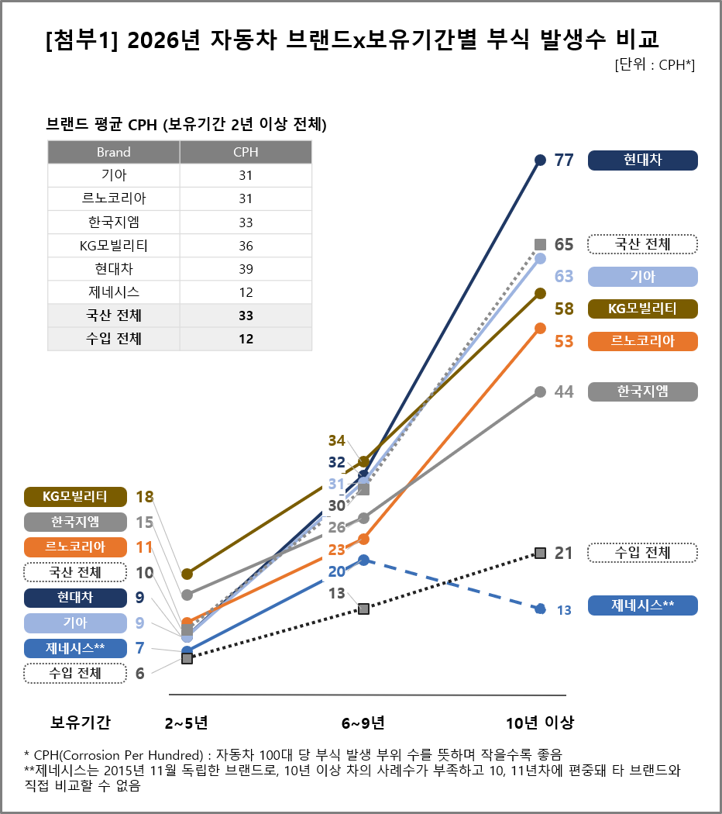

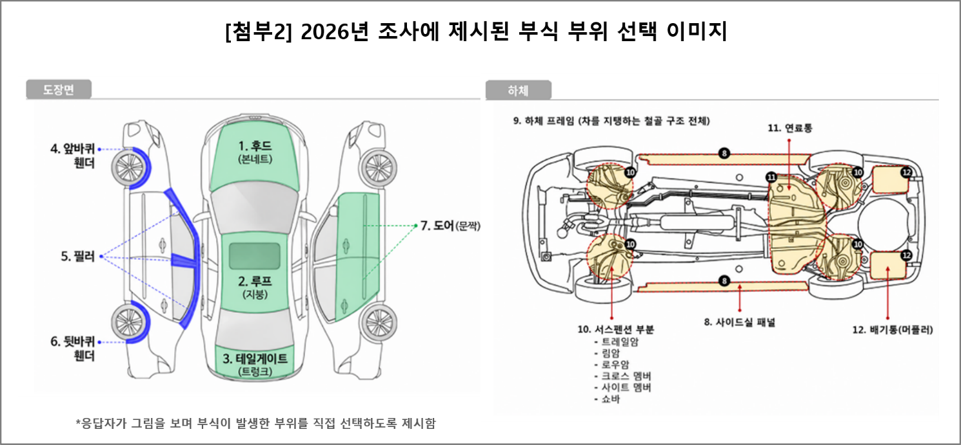

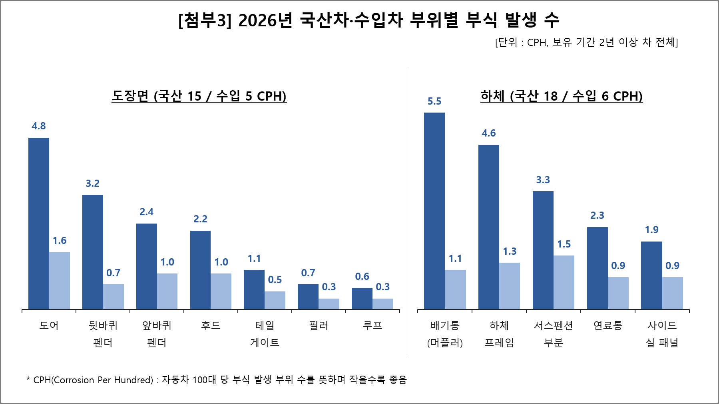

-------------------------------------------------------------------------------------------------------------------
◈ 참고 : 「컨슈머인사이트」 '연례 자동차 기획조사' 개요 :
「컨슈머인사이트」는 2001년부터 매년 7월 10만명의 자동차 소비자를 대상으로
자동차 연례기획조사(Annual Automobile Syndicated Study)를 아래와 같은 설계로 수행해 오고 있음.

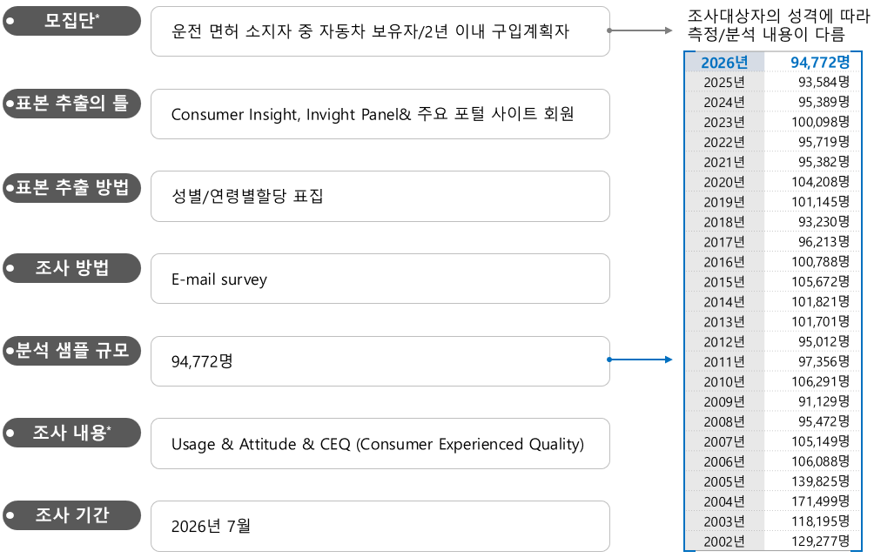

For-more-Information
안주현 컨슈머인사이트 상무 | jh.ahn@consumerinsight.kr | 02-6004-7621
박승표 컨슈머인사이트 상무 | Sammy.park@consumerinsight.kr | 02-6004-7661
김진아 컨슈머인사이트 팀장 | ja.kim@consumerinsight.kr | 02-6004-7675
장선우 컨슈머인사이트 대리 | jangsu@consumerinsight.kr | 02-6004-7613

